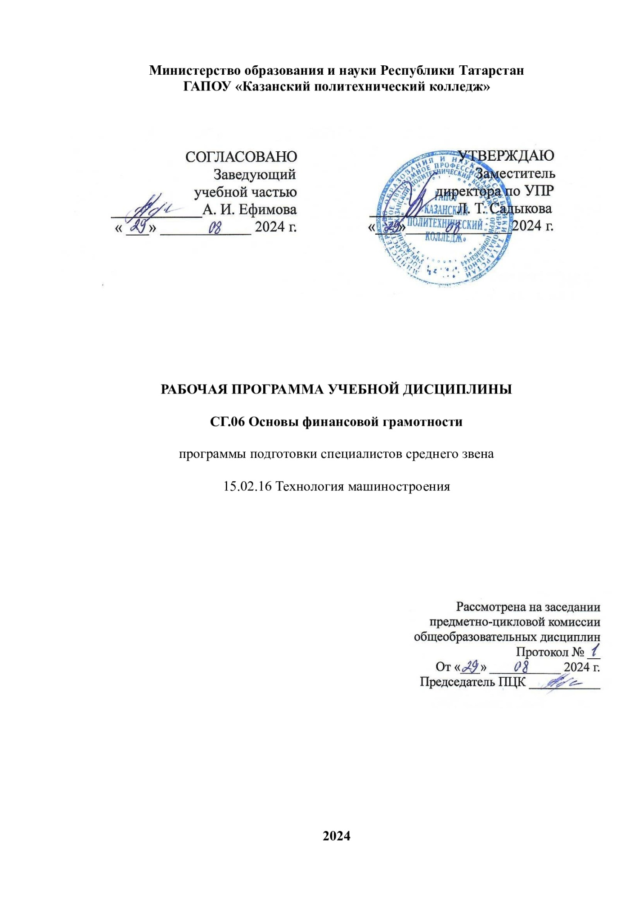

Рабочая программа учебной дисциплины разработана на основе:

- Федерального государственного образовательного стандарта среднего профессионального образования по специальности: 15.02.16 Технология машиностроения, входит в УГС 15.00.00 Машиностроения;
- основной профессиональной образовательной программы по специальности 15.02.16 Технология машиностроения, 2022г.;
-рабочей программы воспитания по специальности 15.02.16 Технология машиностроения, 2023 г.

Организация - разработчик: ГАПОУ «Казанский политехнический колледж»
Разработчик: Хлапкова С.Н., преподаватель

СОДЕРЖАНИЕ

 | стр.
ПАСПОРТ рабочей ПРОГРАММЫ УЧЕБНОЙ ДИСЦИПЛИНЫ | 4
СТРУКТУРА и содержание УЧЕБНОЙ ДИСЦИПЛИНЫ | 6
условия реализации программы учебной дисциплины | 11
Контроль и оценка результатов Освоения учебной дисциплины | 13

1. паспорт рабочей ПРОГРАММЫ УЧЕБНОЙ ДИСЦИПЛИНЫ
Основы финансовой грамотности
1.1. Область применения рабочей программы
Рабочая программа учебной дисциплины является частью основной профессиональной образовательной программы в соответствии с ФГОС СПО по специальности 15.02.16 Технология машиностроения, которая входит в укрупненную группу 15.00.00 Машиностроение.
Рабочая программа учебной дисциплины Основы финансовой грамотностиможет быть использована в условиях дистанционного обучения и с применением электронных образовательных технологий.
Профиль получаемого профессионального образования технологический.

1.2. Место учебной дисциплины в структуре основной профессиональной образовательной программы:
Учебная дисциплина СГ.06Основы финансовой грамотности является обязательной частью социально-гуманитарного цикла ОПОП в соответствии с ФГОС СПО по специальности 15.02.16 Технология машиностроения
Особое значение дисциплина имеет при формировании и развитии ОК 06, ОК 09.

1.3. Цели и задачи дисциплины – требования к результатам освоения дисциплины:
В результате освоения учебной дисциплины обучающийся должен уметь:
- описывать значимость своей специальности;
- применять стандарты антикоррупционного поведения
- применять средства информационных технологий для решения профессиональных задач;
- использовать современное программное обеспечение
- выявлять достоинства и недостатки коммерческой идеи;
- презентовать идеи открытия собственного дела в профессиональной деятельности;
-оформлять бизнес-план; рассчитывать размеры выплат по процентным ставкам кредитования;
- определять инвестиционную привлекательность коммерческих идей в рамках профессиональной деятельности;
- презентовать бизнес-идею;
- определять источники финансирования
В результате освоения учебной дисциплины обучающийся должен знать:
- сущность гражданско-патриотической позиции, общечеловеческих ценностей;
- значимость профессиональной деятельности по специальности;
- стандарты антикоррупционного поведения и последствиия его нарушения
- современные средства и устройства информатизации;
- порядок их применения и программное обеспечение в профессиональной деятельности;
- основы предпринимательской деятельности;
- основы финансовой грамотности;
- правила разработки бизнес-планов;
- порядок выстраивания презентации;
- кредитные банковские продукты
Компетенции, формируемые в результате освоения дисциплины:
ОК 06. Проявлять гражданско-патриотическую позицию, демонстрировать осознанное поведение на основе традиционных общечеловеческих ценностей, применять стандарты антикоррупционного поведения;
ОК 09. Пользоваться профессиональной документацией на государственный и иностранный язык.
ПК 5.2 Сопровождать подготовку финансовых документов по производству и реализации продукции машиностроительного производства, материально-техническому обеспечению деятельности подразделения.
Выпускник, освоивший программу Основы финансовой грамотности в профессиональной деятельности, должен обладать личностными результатами в соответствии с рабочей программой воспитания по специальности 15.02.16 Технология машиностроения:
ЛР 9Экономически активный, предприимчивый, готовый к самозанятости
ЛР 15 Способный при взаимодействии с другими людьми достигать поставленныхцелей,стремящийсякформированиювмашиностроительной и металлообрабатывающей отрасляхличностногоростакакпрофессионала
ЛР 16 Способныйискатьинаходитьнеобходимуюинформациюиспользуяразнообразныетехнологииеепоиска,длярешениявозникающихвпроцессепроизводственнойдеятельностипроблемв машиностроительной и металлообрабатывающей отраслях. Умение грамотно использовать профессиональную документацию.
ЛР 17 Способный к самообразованию и профессиональному развитию по специальности, содействующий формированию положительного образа и поддержанию престижа своей профессии

Курс обеспечен методическими пособиями и указаниями к выполнению практических работ, в том числе в условиях применения электронного обучения и дистанционных образовательных технологий.

1.4. Количество часов на освоение программы дисциплины:
учебной нагрузки обучающегося – 48 часа, в том числе:
во взаимодействии с преподавателем – 48 часов;

2.СТРУКТУРА И СОДЕРЖАНИЕ УЧЕБНОЙ ДИСЦИПЛИНЫ
2.1. Объем учебной дисциплины и виды учебной работы

Вид учебной работы | Объем часов
Учебная нагрузка (всего) | 48
Учебная нагрузка во взаимодействии с преподавателем (всего) | 48
в том числе:
теория | 30
практические занятия,  в т. ч. практическая подготовка(П.П.) | 18  8
Промежуточная аттестация в формеДЗ

2.2 Тематический план и содержание учебной дисциплины СГ.06Основы финансовой грамотности

Наименование разделов и тем | Содержание учебного материала, лабораторные работы и практические занятия, самостоятельная работа обучающихся | Объем часов (Т/ПР) | Уровень освоения
1 | 2 | 3 | 4
Раздел1.Депозиты |  | 14/6
Тема1.  Банки:чемонимогут  бытьполезны | 1-2 БанковскаясистемаРоссии.Текущиесчетаибанковскиекарты  3-4 Сберегательныевклады:какониработаютикаксделатьвыбор  5-6 Кредиты:когдаихбратьикакоценить.Условияиспособы получениякредитов. | 2  2  2 | 1
Тема1.  Банки:чемонимогут  бытьполезны | Практическиезанятия№1-2  7-8 Кредиты:когдаихбратьикакоценить. | 2 | 2
Тема2 Фондовыйи  валютныйрынки:каких  использоватьдляроста  доходов | 9-10 Рискидоходность.  11-12 Облигации.Акции. Какработаетфондоваябиржаиктоможетнанейторговать | 2  2 | 1
 | Практическиезанятия№3-4  13-14 Расчетдоходностиакций(позаданнымпоказателям) | 2 | 2
Тема 3. Страхование: чтои как надо страховать,чтобынепопастьвбеду | 15-16 Страхованиеимущества:какэтоработает  17-18 Страхованиездоровьяижизни. | 2  2 | 1
 | Практическиезанятия (П.П.)№5-6  19-20 Страхованиеимущества:какэтоработает | 2 | 2
Раздел2Налогииналогообложение |  | 8/2
Тема 1 Налоги: почему ихнадо платить и чем грозитнеуплата | 21-22 Зачемнужныналогиикакиевидыналоговсуществуют  23-24 Подачаналоговойдекларации. | 2  2 | 1  2
Тема 1 Налоги: почему ихнадо платить и чем грозитнеуплата | Практическиезанятия№7-8  25-26 Расчетосновныхвидовналогов | 2 | 1  2
Тема 2 Обеспеченнаястарость: возможностипенсионногонакопления | 27 Обязательноепенсионноестрахование  28 Добровольноепенсионноеобеспечение. | 1  1 | 1
 | 29-30 Обеспеченная старость: возможности пенсионногонакопления | 2 | 2
Раздел3 Собственныйбизнес |  | 8/10
Тема 1 Финансовыемеханизмы работыфирмы | 31-32 Взаимоотношенияработодателяисотрудников | 2 | 1
Тема 1 Финансовыемеханизмы работыфирмы | 33-34 Эффективностькомпании,банкротствоибезработица | 2 | 1
Тема 1 Финансовыемеханизмы работыфирмы | Практическиезанятия№9-10  35-36Финансовыемеханизмыработыфирмы | 2 | 2
Тема 2Собственныйбизнес: как создать и непотерять | 37-38 Чемпредпринимательскаядеятельностьотличаетсяотработыпонайму | 2 | 1
Тема 2Собственныйбизнес: как создать и непотерять | 39-40 Созданиесобственнойкомпании:шагзашагом | 2 | 1
Тема 2Собственныйбизнес: как создать и непотерять | Практическиезанятия (П.П.)№11-12, 13-14, 15-16  41-42, 43-4, 45-46 Составлениебизнес-планпоалгоритму | 6 | 2
 | Практическиезанятия№17-18  47-48 Промежуточнаяаттестацияв форме ДЗ | 2
 | Всего: | 48

Для характеристики уровня освоения учебного материала используются следующие обозначения:
1. – ознакомительный (узнавание ранее изученных объектов, свойств);
2. – репродуктивный (выполнение деятельности по образцу, инструкции или под руководством)
3. – продуктивный (планирование и самостоятельное выполнение деятельности, решение проблемных задач)

3. УСЛОВИЯ РЕАЛИЗАЦИИ УЧЕБНОЙ ДИСЦИПЛИНЫ
3.1. Требования к минимальному материально-техническому обеспечению
Для реализации учебной дисциплины имеется в наличии учебный кабинет «Социально-гуманитарных дисциплин».
Оборудование учебного кабинета:
- посадочные места по количеству обучающихся;
- рабочее место преподавателя;
- комплект учебно-наглядных пособий
Технические средства обучения:
- компьютер с лицензионным программным обеспечением и мультимедиа-проектор;
- интерактивная доска.
Информационные средства обучения:
- электронные учебные издания по основным разделам курса;
- мультимедийные обучающие программы;
- презентации по разделам курса

3.2. Информационное обеспечение обучения

Основныепечатныеиэлектронныеиздания
- М.Р.Каджаева,С.В.Дубровская,А.Р.ЕлисееваФинансоваяграмотность:практикум,издательскийцентр “Академия”, 2020
- М.Р. Каджаева, С.В. Дубровская, А.Р. Елисеева Финансовая грамотность: методическиерекомендациидляпреподавателя,издательский центр“Академия”,2020
- М.Р.Каджаева,С.В.Дубровская,А.Р.ЕлисееваФинансоваяграмотность:учебноепособие,издательскийцентр “Академия”, 2020
- А.О. Жданова, М.А. Зятьков Финансовая грамотность: методические рекомендациидляпреподавателя.СПО -М:ВАКО, 2020
- А.О. Жданова, М.А. Зятьков Финансовая грамотность: учебное пособие. СПО -М:ВАКО,2020
Основныеэлектронныеиздания
- https://e-learning.tspk-mo.ru/mck/-ЦифровойколледжПодмосковья
- https://resh.edu.ru–российскаяэлектроннаяшкола
- ЭлектроннаябиблиотечнаясистемаЮРАЙТhttp://urait.ru/ebs
- ЭлектроннаябиблиотечнаясистемаЗНАНИУМhttp://znanium.com/
- Электронная библиотека Издательский центр «Академия» http://www.academia-moscow.ru/elibrary/
- СПС«Гарант»
- СПС«КонсультантПлюс»
- http://schukareva.jimdo.com
- https://fira.ru - сервис для проверки предприятий и работы с экономическойстатистикой.
- https://nalog-nalog.ru-бухгалтерскиеновостиистатьи.
- https://npfsberbanka.ru-НПФ «Сбербанк».

- http://ru.investing.com - финансовый портал (данные по финансовым рынкамРоссии).
- https://secretmag.ru-журнал «Секретфирмы».
- http://tpprf.ru/ru-Торгово-промышленнаяпалатаРоссийскойФедерации.
- https://quote.rbc.ru-Финансовыйпортал«РБКQuote».
- http://unionsrussia.ru-СоюзпрофсоюзовРоссии.
- http://vip-money.com-сайткомпании«Финансовыйинвестиционныйконсультант».
- www.asv.org.ru-Агентствопострахованиювкладов.
- www.banki.ru-финансовыйинформационныйпортал.
- www.cbr.ru-ЦентральныйбанкРоссийскойФедерации.
- www.ffoms.ru-ФедеральныйфондОМС.
- www.fmc.hse.ru - Федеральный методический центр по финансовой грамотностисистемыобщегоисреднегопрофессионального образования.
- www.fnpr.ru-ФедерациянезависимыхпрофсоюзовРоссии.
- www.gks.ru-Федеральнаяслужбагосударственнойстатистики.
- www.iblfrussia.org-Международныйфорумлидеровбизнеса(IBLFRussia).
- www.instaforex.com/ru-сайткомпании«ИнстаФорекс»-услугинарынкеForex.
- www.nalog.ru/rn77 -Федеральнаяналоговаяслужба(ФНСРоссии).
- www.nalogkodeks.ru-журнал «Налоговаяполитикаипрактика».
- www.o-strahovanie.ru-сайт«Всёостраховании».
- www.pfrf.r-ПенсионныйфондРоссийскойФедерации.
- www.rbc.ru-информационноеагентство«РосБизнесКонсалтинг».
- www.sberbank.ru-ПАО«СбербанкРоссии».
- www.siora.ru -Российскоеагентствоподдержкималогоисреднегобизнеса.
- www.soglasie-npf.ru-НПФ «Согласие-ОПС».
- www.vtbnpf.ru-НПФ «ВТБПенсионныйфонд».
- Вашифинансы.рф-ПроектМинфинаРоссии«Дружисфинансами».

Дополнительныеисточники
- Банковские услуги и отношения людей с банками: курс лекций [Электронныйресурс].Режимдоступа: http://fmc.hse.ru/bezdudnivideo
- Жданова А.О. Финансовая грамотность: учебная программа. СПО. М.: ВИТА-ПРЕСС,2016. (Сер.«Учимся разумномуфинансовомуповедению».)
- Всёобудущейпенсиидляучёбыижизни[Электронныйресурс].Режимдоступа:http://www.pfrf.ru/files/id/press_center/pr/uchebnik/SchoolBook2018_1.pdf

Сервисы и инструменты:
1. Skype (режим доступа: https://www.skype.com/)
2. Zoom (режим доступа: https://zoom.us/)
3. https://disk.yandex.ru/

4. КОНТРОЛЬ И ОЦЕНКА РЕЗУЛЬТАТОВ ОСВОЕНИЯ УЧЕБНОЙ ДИСЦИПЛИНЫ
Контроль и оценка результатов освоения учебной дисциплины осуществляется преподавателем в процессе проведения практических занятий и лабораторных работ, тестирования, а также выполнения обучающимися индивидуальных заданий, проектов, исследований.

Результаты обучения  (освоенные умения, усвоенные знания) | Формы и методы контроля и оценки результатов обучения
Знать:  - сущностьгражданско-патриотическойпозиции, общечеловеческихценностей;  - значимостьпрофессиональной деятельности поспециальности;  - стандартыантикоррупционногоповеденияипоследствияегонарушения  - современныесредстваиустройстваинформатизации;  - порядок их применения ипрограммное обеспечение впрофессиональной деятельности;  - основы предпринимательской деятельности;  - основы финансовойграмотности;  - правила разработкибизнес-планов;  - порядок выстраиванияпрезентации;  - кредитные банковскиепродукты | Текущий контрользнаний:экспертная оценка устных(письменных) ответовобучающихся, тестированиеПромежуточный контрользнаний:ДЗ
Уметь:  - описыватьзначимость своей специальности;  - применять стандартыантикоррупционного поведения  - применятьсредства информационныхтехнологий для решенияпрофессиональныхзадач;  - использовать современноепрограммноеобеспечение  - выявлятьдостоинства и недостаткикоммерческойидеи;  - презентовать идеи открытиясобственного дела впрофессиональнойдеятельности;  -оформлять бизнес-план;рассчитывать размеры выплат попроцентным ставкам кредитования;  - определятьинвестиционнуюпривлекательностькоммерческих идей в рамкахпрофессиональнойдеятельности;  - презентовать бизнес-идею;  - определять источникифинансирования | Текущий контрользнаний:наблюдение задеятельностьюобучающихся, экспертнаяоценка результатовдеятельности  Промежуточный контрользнаний:ДЗ
ОК 06. Проявлять гражданско-патриотическую позицию, демонстрировать осознанное поведение на основе традиционных общечеловеческих ценностей, применять стандарты антикоррупционного поведения; | Экспертноенаблюдениезаходом выполненияпрактической работыДиалог
ОК 09. Пользоваться профессиональной документацией на государственном и иностранном языках. | Оценка выступлений с докладом, выполнений рефератов, сообщений
ПК 5.2 Сопровождать подготовку финансовых документов по производству и реализации продукции машиностроительного производства, материально-техническому обеспечению деятельности подразделения. | Экспертноенаблюдениезаходом выполненияпрактической работы
Личностные результаты | Формы и методы контроля и оценки
ЛР 9 Экономически активный, предприимчивый, готовый к самозанятости | Участие в реализации просветительских программ, поисковых, археологических, военно-исторических, краеведческих, волонтерских отрядах и молодежных объединениях.  Добровольческие инициативы по поддержки инвалидов и престарелых граждан.
ЛР 15 Способный при взаимодействии с другими людьми достигать поставленных целей,стремящийсякформированиювмашиностроительной и металлообрабатывающей отрасляхличностногоростакакпрофессионала

ЛР 16 Способныйискатьинаходитьнеобходимуюинформациюиспользуяразнообразныетехнологииеепоиска,длярешениявозникающихвпроцессепроизводственнойдеятельностипроблемв машиностроительной и металлообрабатывающей отраслях. Умение грамотно использовать профессиональную документацию.

ЛР 17 Способный к самообразованию и профессиональному развитию по специальности, содействующий формированию положительного образа и поддержанию престижа своей профессии

